Purjede nimekiri ORC Sail Inventory List 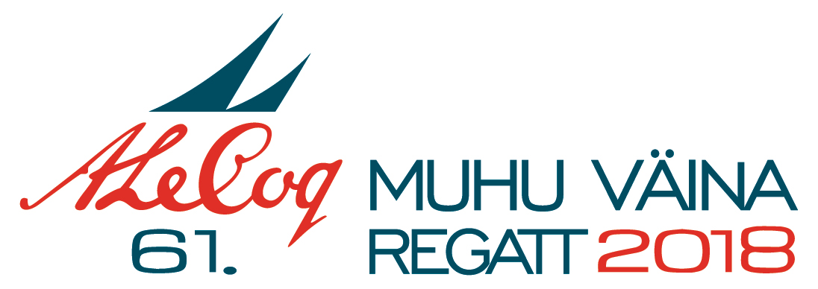
Purje number  Sail Number | Jahi nimi  Yacht name
Tüüp  Type | Vastutav isik  Person in charge | Allkiri  Signature

Suurpuri / Mainsail
ID | HB/MHB | MGT/MUW | MGU/MTW | MGM/MHW | MGL/MQW | Mõõtja  Measurer | Mõõtmise kuup.  Date of meas. | Valmistaja  Manufacturer | Materjal  Material

Eespurjed / Headsails
ID | JH/HHB | JGT/HUW | JGU/HTW | JGM/HHW | JGL/HQW | LPG/HLP | JL/HLU | Mõõtja  Measurer | Mõõtmise kuup.  Date of meas. | Valmistaja  Manufacturer | Materjal  Material

Sümmeetrilised spinnakerid / Symmetric Spinnakers
ID | SL/SLU-SLE | SMG/SHW | SF/SFL | Mõõtja  Measurer | Mõõtmise kuup.  Date of meas. | Valmistaja  Manufacturer | Materjal  Material

Asümmeetrilised spinnakerid / Asymmetric Spinnakers
ID | ASLU/SLU | ASLE/SLE | AMG/SHW | ASF/SFL | Mõõtja  Measurer | Mõõtmise kuup.  Date of meas. | Valmistaja  Manufacturer | Materjal  Material
Purjede arv / Number of Sails
 | CDL>17 | CDL 17.0 – 11.501 | CDL 11.5 – 9.651 | CDL< 9.651
Eespurjed / Headsails | 8 | 7 | 6 | 5
Spinnakerid / Spinnakers | 6 | 5 | 4 | 3
Märkused / Comments
Kontrollitud / Checked

